Бывшего главу МВД Санкт-Петербурга обвиняют в создании ОПГ
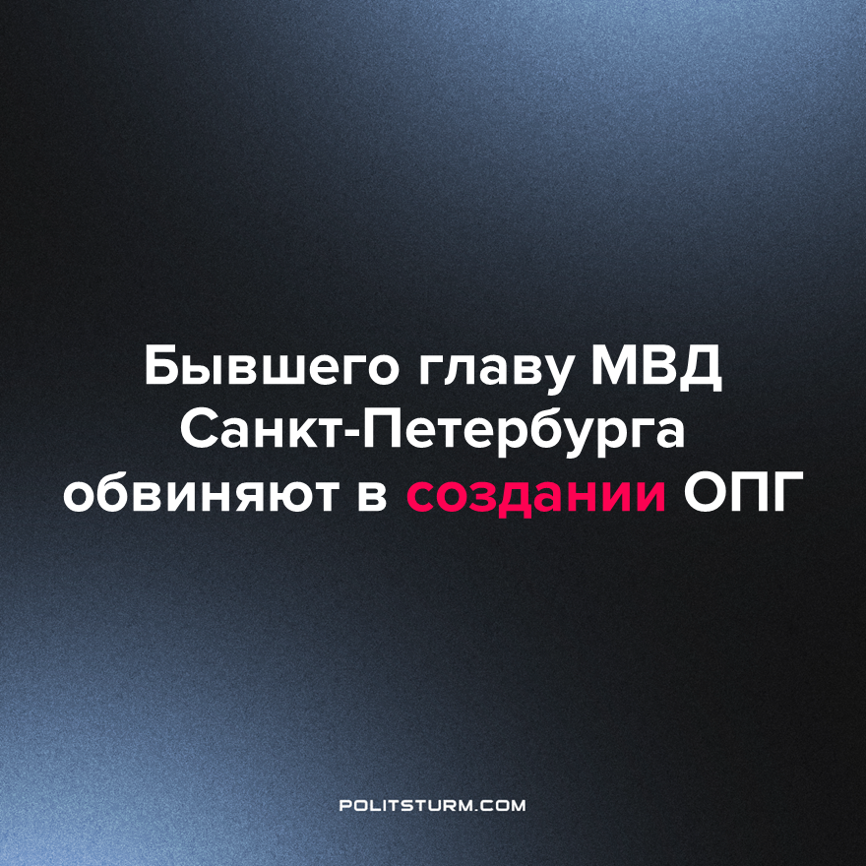

Оригинальная статья
2023-05-16
2 мин. на чтение

Генерал-лейтенант полиции Сергей Умнов, который до задержания являлся помощником главы МВД Владимира Колокольцева, а ранее возглавлял полицию Санкт-Петербурга и Ленинградской области, оказался фигурантом дела о получении крупных взяток. Это следует из материалов Следственного Комитета России, пишет 10 мая 47news. В документах ведомства значится:
“Сергей Умнов создал и возглавил организованную группу, дабы получать взятки под видом пожертвований на счета подконтрольного Фонда содействия программ ГУВД, за продление с филиалами коммерческих МРЭО договорных отношений”.
То есть, если переводить с юридического языка на обыкновенный, некое частное межрайонное регистрационно-экзаменационное отделение, которое занимается регистрацией и допуском на дороги автомобилей, давало полиции взятки для того, чтобы не лишиться лицензии и получать преимущества над конкурентами, а полиция, в свою очередь, организовала некую специальную группу, следящую за тем, чтобы этот процесс происходил максимально эффективно.
Данный филиал МРЭО был расформирован в ноябре 2022 года. Всем 11 гендиректорам было предъявлено обвинение о даче взятки. Как установило следствие, взятки поступали в фонд ГУВД, созданный в 2007 году. За шесть лет руководство МРЭО перевело в него свыше 64,6 млн рублей. На эти средства фонд приобретал премиальный автотранспорт для сотрудников, ремонтировал помещения и проводил праздники.
Стоит отметить, что помимо Умнова фигурантами дела также являются ещё 2 генерала МВД, Иван Абакумов и Алексей Семёнов, которые ранее занимали высокие посты в руководстве полиции города, и начальник правового отдела Управления ГИБДД, Елена Копьева. Им вменяют продление договорных отношений с филиалами МРЭО в период с 2013 по 2019 год.
Из данных материалов следует, что, во-первых, в коррупционной схеме были задействованы самые высокопоставленные сотрудники полиции Петербурга, а во-вторых, схема существовала не менее 6 лет. Это достаточно хорошо демонстрирует то, насколько сильно коррупция внедрилась в силовые структуры. Верхушка полиции города несколько лет брала взятки за оказание протекции бизнесу, и только сейчас их всё-таки привлекли к ответственности.
Однако это совершенно неудивительно. Коррупция в силовом аппарате империалистического государства - совершенно естественная вещь, ведь он в первую очередь является мечом и щитом правящего класса, и потому полицейским, особенно из высшего командного звена, позволяют использовать своё особое положение для обогащения, чтобы в нужное время они были верны тем, кто дал им возможность красиво и хорошо жить. По сути, при империализме полиция является гигантским ЧОПом, охраняющим правящий класс и которому время от времени либо напрямую дают за это денег, либо позволяют их наворовать.
Кроме того, сама система постоянно толкает полицейских к коррупции, ибо они обладают огромными полномочиями и при этом совершенно неподконтрольны местному населению. Единственное, что призвано сдерживать их - органы прокуратуры и УСБ, но и те, в свою очередь, коррумпированы и получают взятки за то, что закрывают глаза на чужой произвол. Реально наказать кого-то за воровство в такой системе могут, только либо вследствие случайности, либо ради того, чтобы показать “борьбу с коррупцией”, либо, потому что кто-то кому-то перешёл дорогу или вовремя не принёс взятку. Всё это ни в коем случае не снимает ответственности с отдельных лиц, но предопределяет неизбежное возникновение коррупционных схем и то, что они со временем будут приобретать все более и более системный характер.
В данном случае решение проблемы в первую очередь кроется в том, чтобы власть над полицией, как и над всеми государственными структурами находилась в руках пролетариата. Органы МВД должны быть подчинены и подконтрольны народу, а не крохотной кучке олигархов. Лишь в этом случае, они реально будут стремиться к защите интересов большей части населения, а не к тому, чтобы побольше, да побыстрее набить свои карманы.
Источник: Коммерсантъ - «Следственный комитет обвинил бывшего главу МВД Санкт-Петербурга в создании ОПГ» от 10 мая 2023 г.

Оригинальная статья

